Соревнования общественных постов

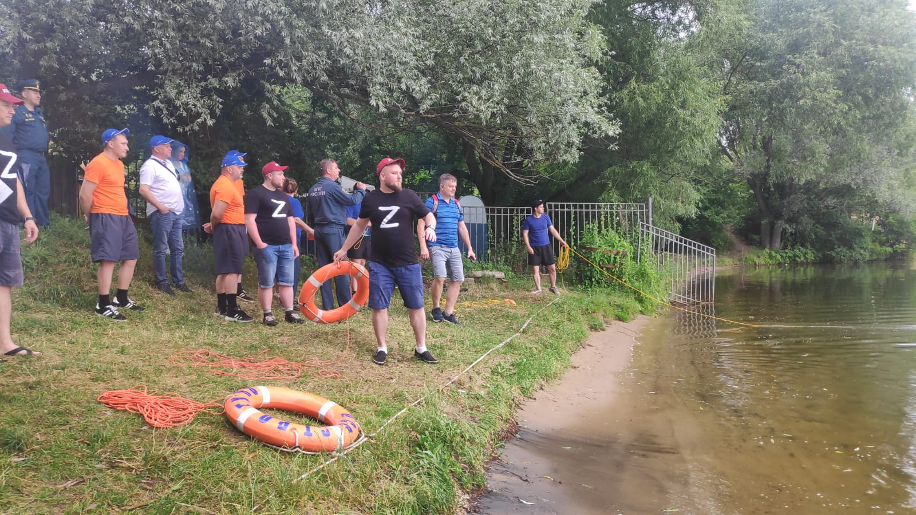

9 июля на базе ГКУ г. Москвы «Московская городская поисково-спасательная служба на водных объектах» в Строгино прошел конкурс «Лучший общественный спасательный пост города Москвы». Участникам соревнований предстояло пройти несколько этапов и показать максимальный результат: бросание спасательного конца Александрова и спасательного круга, оказание первой помощи пострадавшему, спасение утопающего и скоростное маневрирование на лодке. Конкурс является ежегодным, но в этом году организаторы решили усложнить прохождение этапов и добавить новый – вязка спасательных узлов. Все участники были заряжены на победу, ведь спасение человека требует собранности, уверенности и профессионализма. И хоть команда Юго-Западного округа в этом году не смогла взойти на пьедестал, спасатели в очередной раз отработали навыки по спасению!

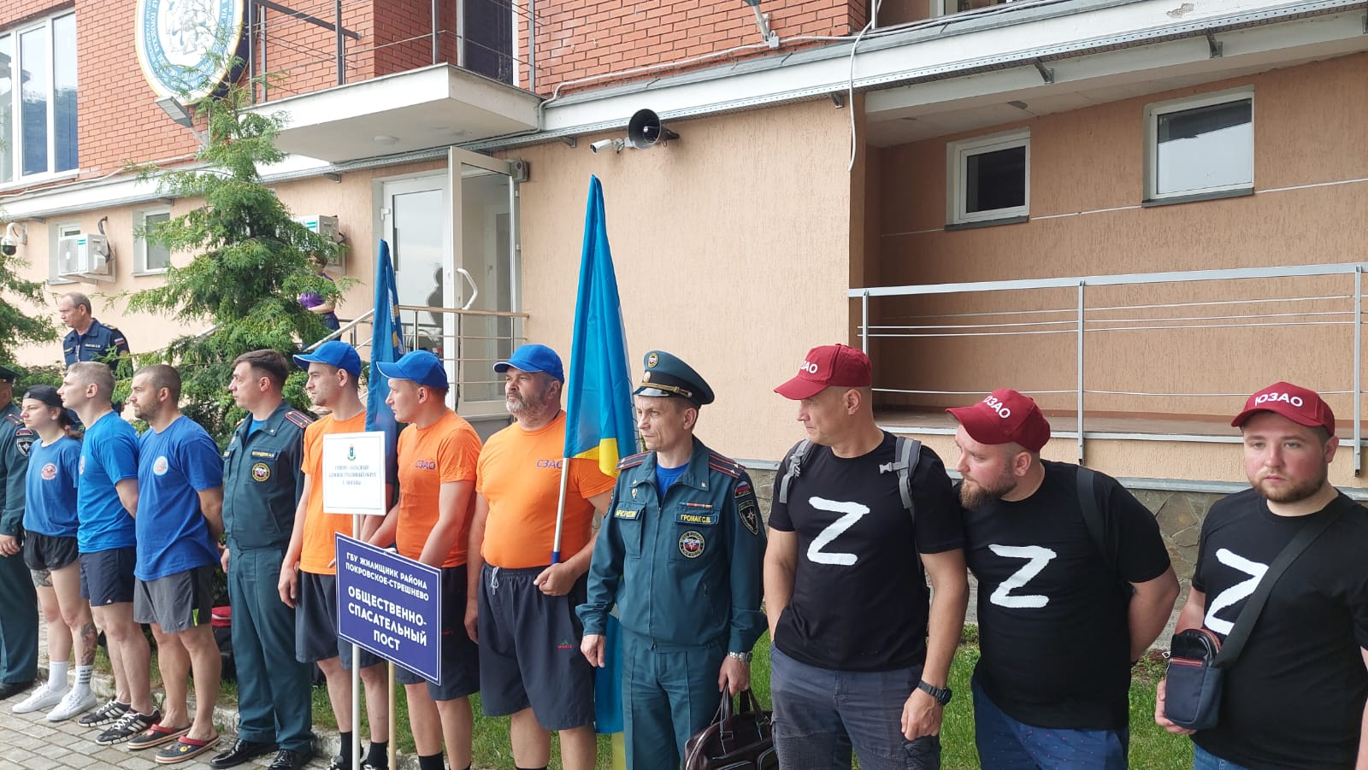

#МЧСЮЗАО #добровольцы #соревнования #общественныйпост

